Единый Всекубанский классный час: «ОЛИМПИЙСКИЙ СТАРТ КУБАНИ»
Цели классного часа:
1- Образовательная: включение школьников в активное освоение системы олимпийских ценностей, формирование активной гражданской позиции обучающихся;
2- Развивающая: развитие познавательного интереса к олимпийским играм, формирование коммуникативной культуры учащихся, развитие мыслительной способности учащихся, логического мышления.
3- Воспитательная: воспитание патриотических чувств и гордости за свою страну и Кубань – хозяйку олимпийских игр.
Задачи классного часа:
- Расширить знания учащихся о современных Олимпийских играх и участии России в них.
- Формирование стремления к здоровому образу жизни, чувства гордости и уважения к спортивному наследию страны и спортивным достижениям россиян в Олимпийских играх.
- Развитие у учащихся творческих способностей, познавательной активности, навыков работы в группе.
Оборудование:
Карандаши, чистые листы ватмана,материалы для проектов (вырезки из журналов, газет, различные картинки), установка для мультимедийной презентации, компьютерная аппаратура, видеофильм.символы олимпиады,грамоты учащихся,фотовыставка « Наши достижения»
Ход занятия
- Актуализация знаний, введение учащихся в тему классного часа
Звучит песня « Старт ,Рывок .И финиш золотой…..»
Ученик:
Две тысячи четырнадцать,
От Курска до Сибири
Ты - праздник русской нации,
Победа всей России!
Две тысячи четырнадцать -
Гремят с утра до ночи
Горячие трансляции
От Зальцбурга до Сочи!..

Виват, Россия, браво, Сочи!
Звучит над городом призыв.
Весь мир увидеть очень хочет,
Как здесь вручают всем призы.
Для спорта вовсе нет преграды,
Из лавр сплетём большой венец.
Для Сочи лучше нет награды,
Чем символ стран – все пять колец.
Накал страстей, проводят грани,
Здесь место для больших друзей.
Престиж – победа всей Кубани
И радость для России всей.
Пусть будет мягкая погода,
У сильных, ловких будет спор.
Всех вас приветствует природа
И блеск вершин кавказских гор.
Я верю в Сочи, в нашу силу,
Спортсмены наши лучше всех.
Скажу – да здравствует Россия!
Здесь к нам придёт большой успех.
Взорвется тишь над городом России,
Олимп и здесь воздвиг свой бастион,
Хвала героям, что покажут нашу силу,
И в Сочи зажжется греческий огонь.
И ярче солнца заблестят медали:
поверьте-это все же не пустяк,
Не зря ко всем богам взывали,
Зареет гордо бело-сине-красный флаг.( Слайд 1)
Звучит песня : « Игры в Сочи 2014»
Слово учителя:
Ребята, сегодня мы проводим классный час « Олимпийский старт Кубани». В 2007 году Россия в серьезной конкурентной борьбе завоевала право на проведение Олимпийских игр в городе Сочи, который находится в нашем Краснодарском крае . На 119-ой сессии МОК 2007 года в Гватемале. За право провести зимние Игры 2014 года боролись также Пхенчхан (Южная Корея), Зальцбург (Австрия), Алма-Ата (Казахстан), Боржоми (Грузия), София (Болгария) и Хака (Испания).
. 7 февраля 2014 года в Сочи откроются XXII зимние Олимпийские игры. Это вторая для России Олимпиада.
Олимпийские Игры будут проходить с 7 по 23 февраля 2014 года.
Вслед за ними – с 7 по 16 марта – состоятся XI Паралимпийские зимние игры (слайд 2- 3)
Вед. -А кто назовет ценности Олимпийского и паралимпийского движения?
Для того, чтобы заниматься спортом и побеждать, нужно иметь определенные качества характера, которые необходимо воспитывать в себе. Эти качества объединяются в жизненные принципы, следуя которым можно добиться успеха и в спорте, и в жизни. Именно на их основе сформулированы ценности Олимпийского движения
. Олимпийские ценности – это совершенство, дружба и уважение (Слайд 12..13.14)
Совершенство– полная самоотдача как на спортивной арене, так и
в жизни, борьба за достижение поставленных целей, преодоление себя.
Дружба – одна из основных человеческих ценностей. Спорт помогает найти взаимопонимание между людьми и целыми народами, а дружба в команде помогает достичь лучшего результата, чем простая сумма всех усилий.
По мнению Жака Рогге, президента МОК, спорт «не может сам по себе останавливать войны или поддерживать мир, но его жизненно важная роль заключается в том, чтобы помогать построению лучшего и более мирного мира».
Уважение – это уважение к себе, своему телу, уважение к другим,
к окружающей среде. В спорте уважение – это соблюдение правил, средство борьбы против использования допинга и других злоупотреблений. Уважение
к сопернику исключает использование неспортивных средств достижения цели.
Паралимпийские ценности Смелость.Решимость.Вдохновение.( слайд,15,16.17)
Вед.-А эти ценности необходимы только на Олимпийских играх?( ответы учащихся)
Вед.- Правильно эти ценности нам необходимы не только в спорте ,но и в различных сферах жизни.( обсуждение ценностей,высказывание детей).
Вед. В 2014 году КУБАНЬ станет хозяйкой Олимпиады.
Вед.--Зимние Игры в Сочи войдут в историю как самые инновационные. При их подготовке многое делается впервые и впоследствии станет частью колоссального наследия Игр.
В России – впервые за всю историю Олимпийского движения – талисманы Олимпийских и Паралимпийских игр в Сочи были выбраны всенародным голосованием.
По его итогам официальными талисманами Олимпийских игр 2014 года в Сочи стали Леопард, Белый медведь и Заяц. Талисманами Паралимпийских игр в Сочи стали Лучик и Снежинка – они были выбраны чемпионами-паралимпийцами.(слайд 7,8.9.10.11)
Талисман должен отражать Олимпийские ценности:
Совершенство (Excellence). Полная самоотдача в борьбе за достижение поставленных целей, как в жизни, так и в спорте. Важна не победа, а самопреодоление.
Дружба (Friendship). Достижение взаимопонимания между отдельными людьми и целыми народами, несмотря ни на какие разногласия или различия. Спорт объединяет представителей разных наций, культур, религий.
Уважение (Respect). Соблюдение норм и правил — спортивных, моральных, этических. Это уважение к окружающим людям, окружающей среде, к себе и своему телу.

Здравствуй Мишка Олимпийский,
Что так сильно побелел,
Ты проделал путь не близкий,
Из Москвы на юг летел.
Помнишь год олимпиады,
Наш народ опять силен,
Мы как прежде тебе рады,
Факел к нам в страну внесен.
Пусть весь мир увидит Сочи,
Озарят Кавказ огни,
Ты осветишь эти ночи,
Вспомнишь радостные дни.
Сочи – зимняя игра,
Олимпийская пора!
С леопардом, зайкой, мишкой
Выступим мы на «отлично»!
Лыжи, кёрлинг, скелетон,
И фристайл, и сноуборд,
Биатлон, бобслей, хоккей –
На стадион бежим скорей!
Вед.- Кубанцы создадут дружественную атмосферу игр, не изменят традициям гостеприимства. И перед нами тоже стоит задача рассказать гостям Олимпиады о себе.
( краткий рассказ о классе, о достижениях в спорте ,в учебе).
Вед. .Встречаем гостей Что нам необходимо знать? (ответы учащихся).
(- знание иностранного языка.
-культуру и обычаи приезжающих гостей.
-особенности этикета гостеприимства)( слайд12.13.14.культура зрителя)
Вед. Волонтеры . Какова их миссия?( Ответы учащихся)( слайд 15)

Заочное путешествие по г.Сочи( Олимпийской деревне) (Просмотр видеоролика)http://my.mail.ru/video/mail/rovd32/439#video=/mail/rovd32/439/446

Впервые зимняя Олимпиада
У нас в России станет проходить.
С надеждой ждем мы зимнего парада,
Людей умами станет спорт вершить.
Преобразился город Сочи:
Спортивные площадки, трассы,
Готовы к Олимпийской встрече,
Где мастерство покажут асы.
(слайд16.17.18.19.20)
Наши спортсмены.( слайд 21.22.23)Рассказ о спортсменах Красноармейского района призеров Олимпийских игр,Спартакиады.

Викторина (слайд.24.25.26.27.28)
Ребята, вы побывали в олимпийском Сочи, открыли для себя что то новое. Вспомнили Кубанских спортсменов. Давайте попробуем ответить на вопросы.
► Как называется и посёлок, и горнолыжный курорт в Сочи?
а) Зелёная долина; б) Красная поляна; в) Синее море; г) Белые склоны.
► Какие зимние Олимпийские игры пройдут в Сочи в 2014 году?
а) Двадцатые (XX); б) Двадцать первые (XXI); в) Двадцать вторые (XXII);
г) Двадцать третьи (XXIII).
► Сколько горнолыжных курортов на всём побережье Черного моря?
а) Один; б) Три; в) Пять; г) Семь.
(Красная поляна – единственный в мире горнолыжный курорт на берегу Черного моря.)
► В каком месяце 2014 года состоятся в Сочи зимние Олимпийские игры?
а) Декабрь;б) Январь;в) Февраль;г) Март.
(7-23 февраля 2014 года.)
► Какие зимние Паралимпийские игры пройдут в Сочи в 2014 году?
а) Пятые (V);б) Восьмые (VIII);в) Одиннадцатые (XI);г) Пятнадцатые (XV).
► Сколько кластеров спортивных соревнований будет в Олимпийском Сочи?
а) Один; б) Два; в) Три; г) Четыре.
(Прибрежный кластер и горный кластер. Расстояние между ними составит 48 км. Время в пути от горных спортивных объектов до прибрежных займет не более 30 минут по новой железной дороге. В каждом кластере будет Олимпийская деревня.)
► Как называется район Сочи, место расположения приморской части олимпийских спортивных объектов?
а) Олимпийская деревня; б) Олимпийская столица; в) Олимпийский парк;
г) Олимпийская поляна.
► В какой долине Сочи разместится Олимпийский парк?а) Изумрудная долина (долина реки Аше); б) Бочаров ручей; в) Долина реки Сочи; г) Имеретинская низменность.
► В каком из спортивных объектов Олимпийского парка будут проведены церемонии открытия и закрытия XXII Зимних Олимпийских игр?
а) Олимпийский стадион; б) Большая ледовая арена; в) Ледовый дворец спорта;
г) Малая ледовая арена.
Молодцы ребята, вы справились с викториной!
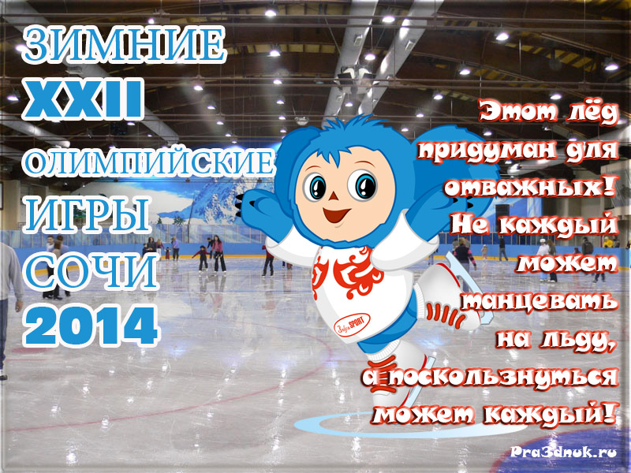
Вед_-До олимпийских событий дней.
Какие значимые события произойдут в жизни страны , края, школы, класса, каждого жителя края.?
Процесс идет, осталось ждать немного,
Олимпиада зимняя в стране,
Для всех спортсменов снежная дорога
Предстать должна в особой крутизне.
Коньки и сани, лыжи и винтовки -
Четырнадцать всего лишь дисциплин,
Младой душе не занимать сноровки,
У нас особый, свой адреналин.
Вдохнет Отчизна воздух олимпийский,
Проявятся характер и напор,
И зазвучит над Сочи гимн российский,
И всколыхнется гордый триколор.
Смотрю - мороз по коже…
Слёз не надо…
Кровь стынет,
и захватывает дух…
Ведь нам, Спеть скоро предстоит гимн ОЛИМПИАДЫ
… :
Мы - лучше!
Мы - сильнее!!
Мы - умнее!!!
Богаче, грандиознее!!! У нас
Сильна национальная идея,
Ресурсы и богатства - нефть и газ…
.
Но, вот, друзья, на то мы и РОССИЯ,
Чтоб свет и разум разом воссиял!
Наш ДУХ силён, в единстве наша сила -
Достойных миллионов россиян!!!
Вед.---Ребята вам сейчас предстоит поработать в группах и создать свой волонтерский проект « Олимпийский старт Кубани», второй группе предстоит составить карту « Движение Олимпийского огня»,третьей группе предстоит составить план и тематику Олимпийских уроков, а четвертой группе необходимо создать «лесенку достижений класса» (Работа в группах)( Представляют свои работы)
IV. Подведение итогов классного часа
Мы с вами выпускной класс и поэтому нам предстоит покорять вершины знаний ,добиваться успехов в учебе и спорте,
Ребята, мы очень хотим, чтобы сегодня на классном часе вы приобщились к Олимпийским ценностям, Олимпийским символами и традициями.
Главное теперь, чтобы вы не просто помнили о том, что вы узнали
на классном часе, но и старались сверять свои дела и поступки с Олимпийскими ценностями и идеалами всегда.
Давайте завершим наш урок девизом:
«Встанем, за руки взявшись, в ладони ладонь – в каждом сердце зажжется Олимпийский огонь!»
Гимн Олимпиады Сочи -2014

